«Сергокалинская СОШ №1»

План открытого урока

**Тема:**

М.Расулов «После свадьбы»

Провела учитель родного языка и литературы: Арсланова З.А

Сергокала, 2018 учебный год

Тема: М. Расулов «Мекълис гIергъи» 3 бутIа.

Дарсла мурадуни:

произведениела хIябъибил бутIала бухIнабуц ва бекI мягIна аргъахъес;

каргьнилашал ахтардидарес;

даргала литератураличи диги адикьес.

Чебаъла ваяхI: писательла сурат, жузи, презентация.

План:

1. Орг/момент.
2. Хъули хIянчи ахтардибарни.
3. Сагаси тема.
4. Тема белчIахъни, ахтардибарни.
5. Словарный хIянчи.
6. Тема кагахъни.
7. Хъули хIянчи.

Дарсла башри:

Хъули хIянчи ахтардибарни: Секьяйда бехIбирхьулил кIиибил бутIа?

Чина вакIиба Хартум?

«Комсомольская правда» журналла редакторли илизи се буриба?

Чи сайри Бенвенуто Чиллини?

Иличила чинад багьура Хартумли?

Сен илини сунечила статья кахIебяхъяхъиба?

Сен-сен ил Дагъистайзи чарухъуна?

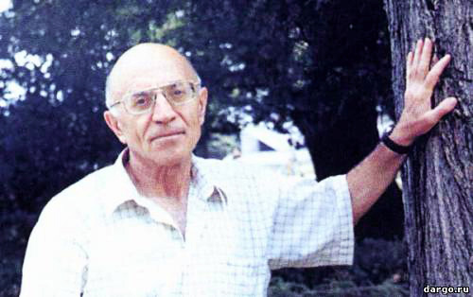

2. Сагаси тема: Барибсила лагьала сурат художественный советли кьабулбарни. Комбинатла гьалаб жагьтала ихтилат.Кьасумла Хартумличила пикруми: «Ил тамашала адам сай, илини гIяхIил хIянчи бирули сай, узухIели чилалра тама бикьули ахIен, илгъуна гъираличил узули сай ил»

Цехлизи бузути устни. Пушдирути пушни. Кьасум цехлизи ухIнаухъун. Кьасум разилири Хартумли лагьа бирниличи. МухIлилизи пяхIулла бегI лагьаличила Кьасумла хабар. Хартумла мухIлилизиб пяхIулла бегI лагьа барес кьас.Хартумла ва Мадинала ихтилат.

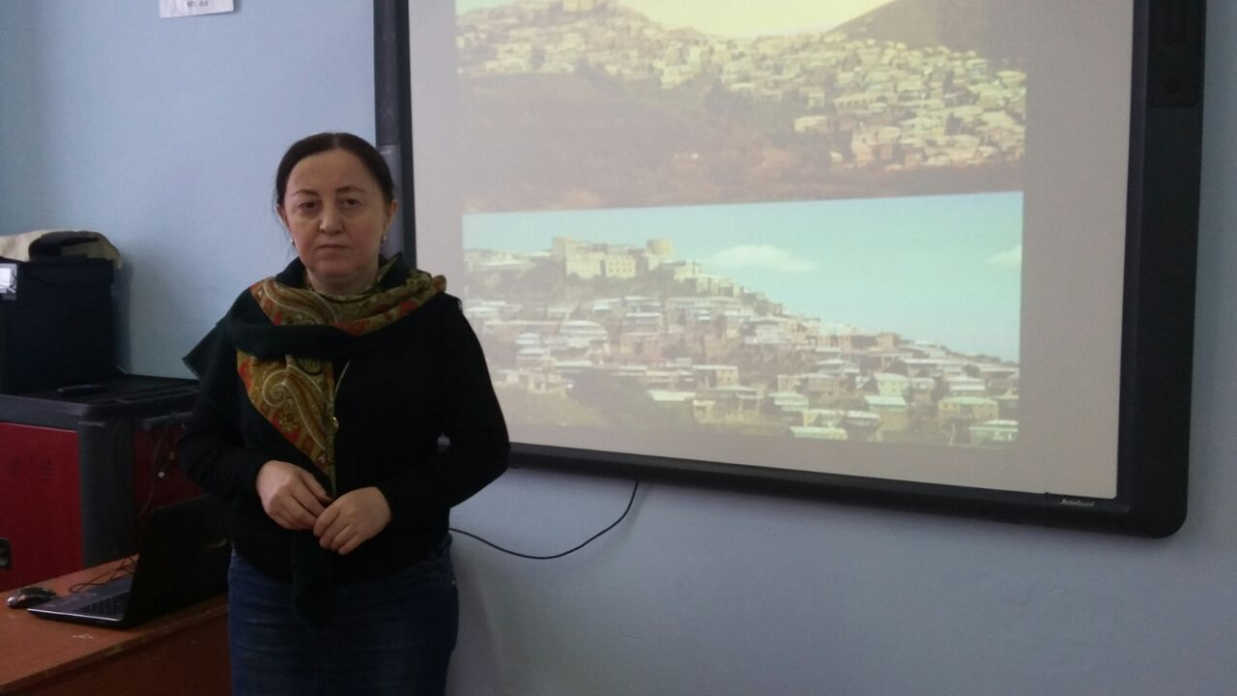

3. Тема белчIахъни, ахтардибарни. Композицияла шал произведение ахтардибарни.

4. Словарный хIянчи.

5. ХIясатдеш – кьясдеш.

Гъира – иштяхI.

Дехь – бурухлиубси бягIуси урцул.

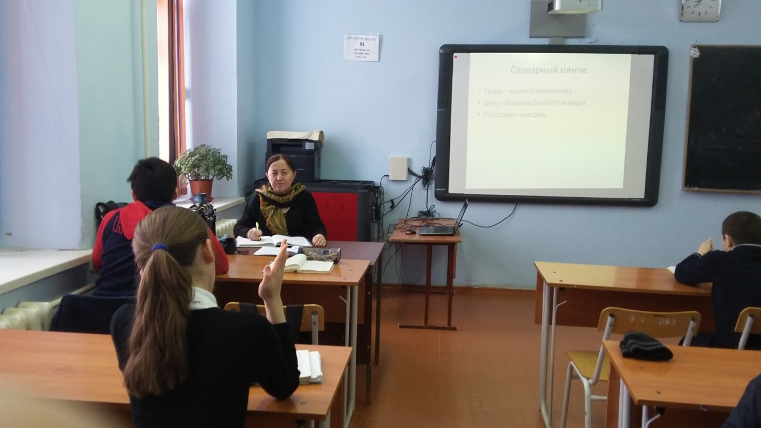

6. Кагахъни.

Селичила гъайдикIира дарсличир?

Сегъуна герой сая Хартум?

Сен Кьасум разили илини мухIлилизи пяхIулла бегI лагьа бирниличи?

1. Хъули хIянчи. БяхI 126-132 белчIес.